
Россия, труд, народовластие, социализм!
КОММУНИСТИЧЕСКАЯ ПАРТИЯ РОССИЙСКОЙ ФЕДЕРАЦИИ
Ц Е Н Т Р А Л Ь Н Ы Й К О М И Т Е Т
Отдел по проведению
ИЗБИРАТЕЛЬНЫХ кампаний
ЦЕНТР
ИССЛЕДОВАНИЙ
ПОЛИТИЧЕСКОЙ КУЛЬТУРЫ РОССИИ



Освещение федеральным телевидением
Возложения Коммунистами цветов к Могиле Неизвестного Солдата
3 сентября 2021 г.

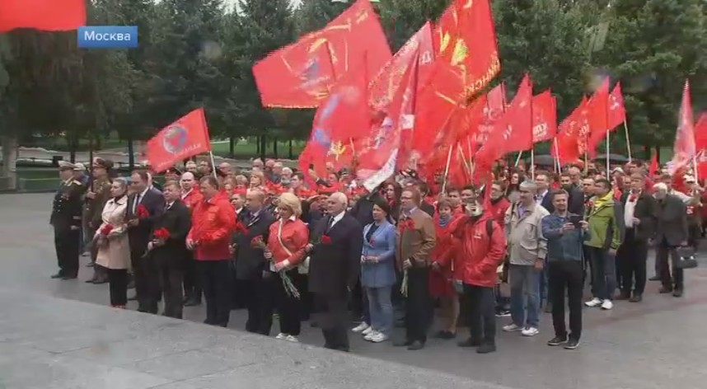
3 сентября на пяти центральных федеральных телеканалах («Первый», «Россия», НТВ, ТВЦ и Рен) вышло четыре сюжета, посвящённых мероприятию. Два сюжета были показаны на «России» и по одному на «Первом» и ТВЦ.
Ещё два сюжета с освещением мероприятия вышли на канале «Россия 24».
Телеканалы НТВ и Рен-ТВ проигнорировали инфоповод.

Всего освещение мероприятия на федеральном телевидении заняло 2 минуты 12 секунд эфирного времени. Распределение времени по телеканалам отражено на Графике 1.
График 1
Структура суммарного партийного эфира
Канал «Россия» уделил освещению мероприятия 1 минуту 17 секунд эфирного времени или 58%. Из них 41 секунду заняла прямая речь Г. Зюганова. В сюжетах в умеренно-позитивном тоне освещался памятный марш к Кремлевской стене.
На ТВЦ вышел один сюжет, который занял 29 секунд (или 22%) общего эфира. Из них 19 секунд пришлось на выступление Г. Зюганова. Телеканал также осветил мероприятие в умеренно-позитивном ключе.
Сюжет «Первого» канала занял 26 секунд эфира (или 20%). Из них 17 секунд было выделено для прямой речи лидера КПРФ. Телеканал осветил возложение цветов Коммунистами нейтрально, но практически соединил его с мероприятием «Единой России»: «Утром вместе с волонтерами "Победы" "Единая Россия" почтила память солдат, которые в 1945-м разгромили милитаристскую Японию, положив конец Второй мировой войне. Ее окончание наша страна отмечает сегодня, 3 сентября. Об исторической годовщине вспомнили и коммунисты. Возложив венки к Могиле Неизвестного Солдата, они пообещали в будущем придать празднику новый масштаб» (3 сентября 2021 г., 21:25, Первый канал # Время)

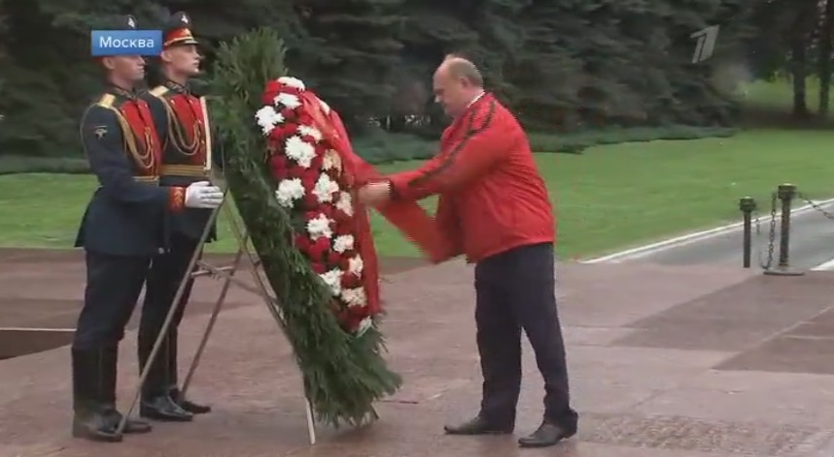
Всего 3 сентября на центральных федеральных телеканалах были представлены следующие инфоповоды:
- КПРФ: возложение цветов к Могиле Неизвестного Солдата, нападение коммунистов на журналиста Рен-ТВ в Ижевске.
- «Единая Россия»: В. Путин на Всероссийском экономическом форуме, С. Лавров в «Новом знании», открытие памятных досок в Самаре в рамках акции «Герой последнего боя», законопроект о бесплатной госпитализации детей-инвалидов с родителями, встреча со С. Разворотневой, тренинг наблюдателей.
- «Справедливая Россия»: посещение С. Мироновым Краснодара.
- ЛДПР: встреча В. Жириновского с представителями клуба болельщиков.

Рассмотрим все вышедшие в этот период на пяти центральных федеральных телеканалах сюжеты с упоминаниями парламентских партий (Табл. 1).
Таблица 1
Структура упоминаний парламентских партий на центральных телеканалах
Партия | Общее число сюжетов
«Единая Россия» | 30
КПРФ | 10
ЛДПР | 4
«Справедливая Россия» | 3
Всего сюжетов: | 36
Таким образом, 3 сентября на пяти центральных федеральных телеканалах вышло 36 сюжетов с упоминаниями политических партий. 10 из них содержали упоминания КПРФ, 30 – «Единой России», три – «Справедливой России» и четыре – ЛДПР.

Рассмотрим, как освещались предвыборные мероприятия КПРФ в июне-сентябре 2021 года на пяти центральных федеральных телеканалах (Табл. 2)
Таблица 2
Дата | Событие | Телеканалы, принявшие участие в освещении | Время (сек)
24 июня | Съезд КПРФ | «Первый», «Россия», НТВ, ТВЦ, Рен | 995
5 июля | Подача документов в ЦИК | «Первый», «Россия», НТВ, ТВЦ, Рен | 436
4-5 августа | Г. Зюганов в Орле | «Первый», «Россия» | 552
11 августа | Пресс-конференция КПРФ | «Первый», «Россия», ТВЦ | 360
18 августа | Пресс-конференция КПРФ | «Первый», «Россия», ТВЦ | 344
21 августа | Г. Зюганов в Совхозе им. Ленина | «Первый», «Россия», ТВЦ | 193
23 августа | Г. Зюганов на форуме «Армия-2021» | «Россия», ТВЦ | 116
24 августа | Поездки Г. Зюганова | «Первый», «Россия», ТВЦ | 320
25 августа | Пресс-конференция КПРФ | «Первый», «Россия», ТВЦ | 169
26 августа | Акция «Красные в городе» | «Первый», «Россия», ТВЦ | 247
28 августа | Г. Зюганов в «Новом Иерусалиме» | «Первый», «Россия», ТВЦ | 314
31 августа | Пресс-конференция КПРФ | «Первый», «Россия», ТВЦ, Рен | 356
1 сентября | Поездки Г. Зюганова 1 сентября | «Первый», «Россия», ТВЦ | 267
3 сентября | Возложение цветов к Могиле Неизвестного Солдата | «Первый», «Россия», ТВЦ | 132
Предвыборные мероприятия КПРФ 1 сентября освещались в два раза меньше, чем поездки лидера КПРФ в День Знаний и в три раза меньше, чем пресс-конференция Г. Зюганова 31 августа (График 2).
График 2
Сравнение объема эфира при освещении предвыборных мероприятий КПРФ
Некоторые выводы

- 3 сентября 2021 года прошло возложение цветов к Могиле Неизвестного Солдата. Мероприятия КПРФ в этот день освещались в четырёх сюжетах центральных федеральных телеканалов: два сюжета вышло на «России» и по одному на ТВЦ и «Первом».
- Также в освещении шествия принял участие телеканал «Россия 24» в двух сюжетах.
- Всего возложение цветов коммунистами освещалось в течение 2 минут 12 секунд, что в два раза меньше, чем поездки Г. Зюганова в День знаний и в три раза меньше, чем пресс-конференция 31 августа. Из них 58% эфирного времени пришлось на прямую речь участников акции (или 1 минута 17 секунд).
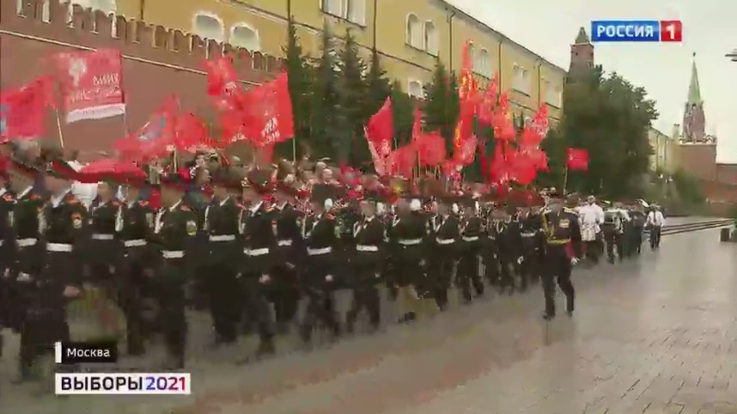
- Все вышедшие сюжеты содержали прямую речь Г. Зюганова и были выдержаны в нейтрально-позитивном тоне. Однако на «Первом» канале сообщение подавалось таким образом, что мероприятие практически сливалось с инфоповодом «Единой России».
- На Рен-ТВ снова выходили резко-негативные сюжеты в адрес КПРФ, на этот раз в связи с изгнанием журналиста телеканала с пресс-конференции КПРФ в Ижевске.
- Телеканал НТВ продолжает игнорировать предвыборные инфоповоды КПРФ.
- Помимо возложения Коммунистами цветов к Могиле Неизвестного Солдата 3 сентября телеканалы освещали поездки и встречи представителей «Единой России», ЛДПР и «СР». При этом «Единая Россия» упоминалась в 30 сюжетах, коммунисты в 10, «эсеры» в трёх и либерал-демократы в четырёх.
- Таким образом, возложение цветов к Могиле Неизвестного Солдата 3 сентября освещались меньше предыдущих инфоповодов, но достаточно позитивно.

Исполнитель исследования:
А. А. Гавалова, зав. сектором политмониторинга ЦК КПРФ.
Методика – А.Н.Васильцова
Отв. за выпуск – С.П.Обухов, доктор политических наук
Для контент-анализа использованы материалы системы «Медиалогия»
Отдел ЦК КПРФ по проведению избирательных кампаний
Центр исследований политической культуры России
Приложение 1
Список телесюжетов, учтённых в мониторинге:
Дата | Время | Телеканал, программа | Условное название
3 сентября 2021 | 14:23 | Россия 1 # Вести | Выборы - 2021
3 сентября 2021 | 18:04 | ТВ Центр # События | Более 1 миллиона 700 тысяч россиян уже подали заявления для участия в дистанционном электронном голосовании
3 сентября 2021 | 20:33 | Россия 1 # Вести | Выборы 2021
3 сентября 2021 | 21:25 | Первый канал # Время | В ходе дебатов и встреч с избирателями кандидаты от разных партий обсуждают важнейшие социальные вопросы
Приложение 2
Список телесюжетов канала «Россия 24» и «Пятого канала»:
Дата | Время | Телеканал, программа | Условное название
3 сентября 2021 | 20:21 | Россия 24 | Подготовка к выборам в Госдуму РФ
4 сентября 2021 | 00:48 | Россия 24 | Подготовка к выборам в Госдуму РФ
Приложение 3
Список всех телесюжетов с упоминаниями политических партий:
Дата | Время | Телек, програм | Условное название | КПРФ | ЕР | СР | ЛДПР
3 сентября 2021 | 11:00 | Россия 1 # Вести | ВЭФ-2021. День второй |  | 1
3 сентября 2021 | 11:31 | ТВ Центр # События | Во Владивостоке в пятницу основной день Восточного экономического форума |  | 1
3 сентября 2021 | 12:01 | Первый канал # Новости | Владимир Путин объявил о беспрецедентных мерах поддержки для Дальнего Востока |  | 1
3 сентября 2021 | 12:11 | Рен ТВ # Экстренный вызов 112 | На пресс-конференции КПРФ в Ижевске напали на журналиста | 1
3 сентября 2021 | 12:32 | Рен ТВ # Новости | Владимир Путин провел встречу с модераторами и спикерами сессий ВЭФ |  | 1
3 сентября 2021 | 13:25 | НТВ # Чрезвычайное происшествие | "Буйный товарищ" | 1
3 сентября 2021 | 14:00 | Россия 1 # Вести | ВЭФ-2021. День второй |  | 1
3 сентября 2021 | 14:23 | Россия 1 # Вести | Выборы - 2021 | 1 | 1 | 1 | 1
3 сентября 2021 | 14:30 | ТВ Центр # События | Во Владивостоке в пятницу основной день Восточного экономического форума |  | 1
3 сентября 2021 | 15:00 | Первый канал # Новости | В основной день работы Восточного экономического форума президент анонсировал масштабные меры поддержки региона |  | 1
3 сентября 2021 | 15:08 | Первый канал # Новости | Пенсионерам начали поступать единовременные выплаты |  | 1
3 сентября 2021 | 16:00 | Рен ТВ # Экстренный вызов 112 | Анонс выпуска | 1
3 сентября 2021 | 16:07 | Рен ТВ # Экстренный вызов 112 | В Ижевске журналиста Илью Кузьмина силой выгнали с пресс-конференции КПРФ | 1
3 сентября 2021 | 16:13 | НТВ # Сегодня | Выплаты пенсионерам |  | 1
3 сентября 2021 | 16:32 | Рен ТВ # Новости | Владимир Путин провел встречу с модераторами и спикерами сессий ВЭФ |  | 1
3 сентября 2021 | 16:41 | Рен ТВ # Новости | Президентские выплаты военным пенсионерам, пенсионерам силовых структур начнутся на следующей неделе |  | 1
3 сентября 2021 | 17:00 | Россия 1 # Вести | ВЭФ-2021 |  | 1
3 сентября 2021 | 17:50 | ТВ Центр # События | Россия будет формировать на Дальнем Востоке центр притяжения капитала и экономики |  | 1
3 сентября 2021 | 18:04 | ТВ Центр # События | Более 1 миллиона 700 тысяч россиян уже подали заявления для участия в дистанционном электронном голосовании | 1 | 1 |  | 1
3 сентября 2021 | 18:11 | Первый канал # Новости | На Восточном экономическом форуме обсудили важнейшие мировые проблемы |  | 1
3 сентября 2021 | 18:19 | Первый канал # Новости | Более 300 миллиардов рублей уже перечислены на банковские карты пенсионеров |  | 1
3 сентября 2021 | 19:00 | Рен ТВ # Экстренный вызов 112 | Анонс выпуска | 1
3 сентября 2021 | 19:01 | НТВ # Сегодня | ВЭФ-2021. Пленарное заседание с участием президента |  | 1
3 сентября 2021 | 19:07 | Рен ТВ # Экстренный вызов 112 | В Ижевске журналиста Илью Кузьмина силой выгнали с пресс-конференции КПРФ | 1
3 сентября 2021 | 19:20 | НТВ # Сегодня | Выплаты пенсионерам |  | 1
3 сентября 2021 | 19:32 | Рен ТВ # Новости | О новых программах поддержки жителей Дальнего Востока сегодня говорили на Восточном экономическом форуме |  | 1
3 сентября 2021 | 20:02 | Россия 1 # Вести | ВЭФ-2021. Часть 1 |  | 1
3 сентября 2021 | 20:12 | Россия 1 # Вести | ВЭФ-2021. Часть 2 |  | 1
3 сентября 2021 | 20:27 | Россия 1 # Вести | Марафон "Новое знание" |  | 1
3 сентября 2021 | 20:33 | Россия 1 # Вести | Выборы 2021 | 1 | 1 | 1 | 1
3 сентября 2021 | 20:38 | Россия 1 # Вести | Единовременные выплаты военным и силовикам |  | 1
3 сентября 2021 | 21:00 | Первый канал # Время | Анонс выпуска |  | 1
3 сентября 2021 | 21:13 | Первый канал # Время | Участники Восточного экономического форума обсудили острейшие вопросы международной политики |  | 1
3 сентября 2021 | 21:20 | Первый канал # Время | Более 30 миллионов пенсионеров уже получили по десять тысяч рублей на банковские карты |  | 1
3 сентября 2021 | 21:24 | Первый канал # Время | "Единая Россия" внесла законопроект о бесплатной госпитализации детей-инвалидов с родителями |  | 1
3 сентября 2021 | 21:25 | Первый канал # Время | В ходе дебатов и встреч с избирателями кандидаты от разных партий обсуждают важнейшие социальные вопросы | 1 | 1 | 1 | 1
Всего | 36 |  |  | 10 | 30 | 3 | 4

